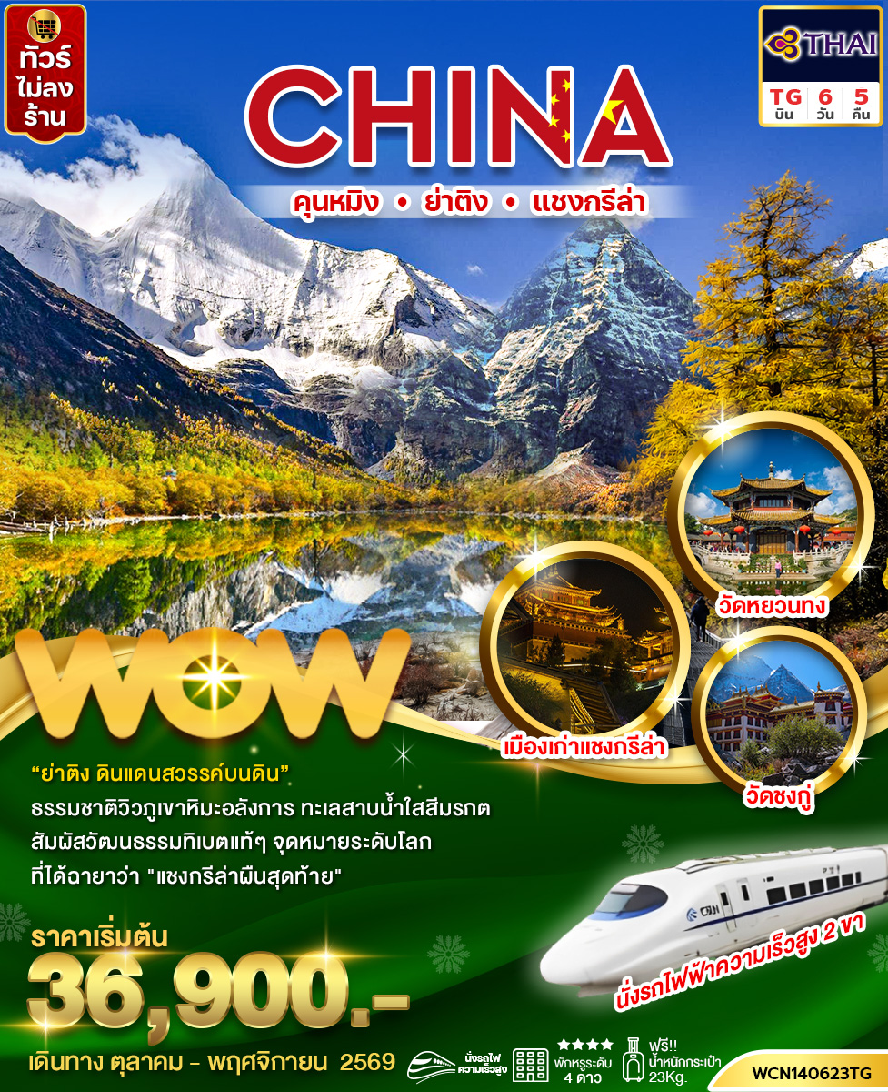
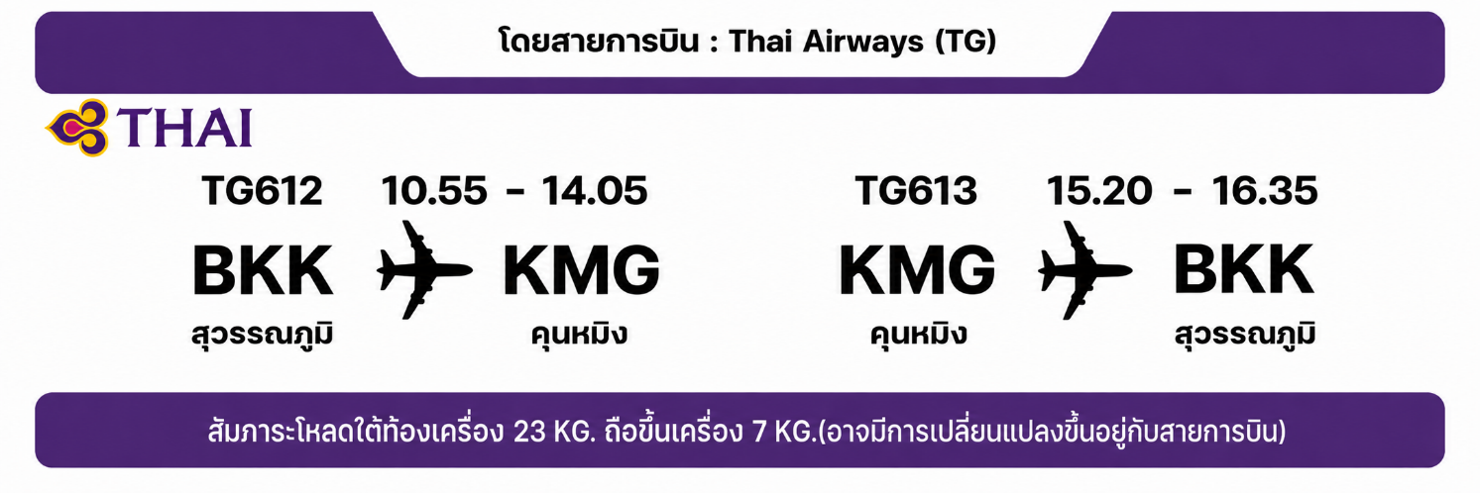
วันที่ | โปรแกรมทัวร์ | อาหาร |  |  | โรงแรม
วันที่ | โปรแกรมทัวร์ | เช้า | เที่ยง | เย็น | โรงแรม
1. | กรุงเทพฯ (สนามบินสุวรรณภูมิ)– สนามบินคุนหมิง ตำหนักทองจินเตี้ยน-สวนน้ำตกคุนหมิง -ประตูม้าทองไก่หยก POPMART | - |  |  | LONGWAY HOTEL 4*หรือเทียบเท่า
2. | นั่งรถไฟความเร็วสูงคุนหมิง-แชงกรีล่า -เมืองย่าติง |  |  |  | RAMADA ENCORE HOTEL4* หรือเทียบเท่า
3. | อุทยานย่าติง (รวมรถบัส+รถกอล์ฟ)  เส้นทางระยะสั้น : วัดชงกู่ -ทะเลสาบไข่มุก -จุดชมวิวภูเขาหิมะ 3 พระโพธิสัตว์ (ยอดเขาเซียนหน่ายยื่อ)  เส้นทางระยะยาว : ทุ่งหญ้าลั่วหรง จุดชมวิวภูเขาหิมะ 3 พระโพธิสัตว์ (ยอดเขาเซี่ยโยโตเจีย,ยอดเขายานม่ายหยง) |  |  |  | RAMADA ENCORE HOTEL4* หรือเทียบเท่า
4. | จงเตี้ยน - เส้นทางชื่อทู -ช่องแคบตงวาง -จุดชมวิวทะเลสาบน่าผ้าไห่ -เมืองเก่าแชงกรีล่า |  |  |  | GRACE HOTEL 4*หรือเทียบเท่า
5. | เมืองลี่เจียง -สระน้ำมังกรดำ -เมืองเก่าลี่เจียง นั่งรถไฟความเร็วสูงลี่เจียง-คุนหมิง |  |  |  | LONGWAY HOTEL 4*หรือเทียบเท่า
6. | วัดหยวนทง– สนามบินคุนหมิง – สนามบินสุวรรณภูมิ
** รายการทัวร์ข้างต้นอาจมีการปรับเปลี่ยนเพื่อความเหมาะสม โดยคำนึงถึงผลประโยชน์ของลูกค้าเป็นสำคัญ**
**กรณีลูกค้ามีซื้อตั๋วภายในประเทศ กรุณาสอบถามคอนเฟิร์มตารางการบินกับทางเจ้าหน้าที่อีกครั้ง**

Day 1 สนามบินสุวรรณภูมิ – สนามบินคุนหมิง -ตำหนักทองจินเตี้ยน-สวนน้ำตกคุนหมิง
ประตูม้าทองไก่หยก POPMART
07.30 น. คณะพร้อมกันที่ สนามบินสุวรรณภูมิ อาคารผู้โดยสารขาออก ชั้น 4 นำคณะเชคอิน ณ เคาน์เตอร์ สายการบิน THAI AIRWAYS (TG) โดยมีเจ้าหน้าที่จากบริษัท ฯ คอยต้อนรับ และอำนวยความสะดวกแด่ท่านก่อนออกเดินทาง
10.55 น. ออกเดินทางสู่ เมืองคุนหมิง ประเทศจีน โดยสายการบิน THAI AIRWAYS (TG) เที่ยวบินที่ TG612 (10.55 – 14.05) (บริการอาหารและเครื่องดื่มบนเครื่อง)
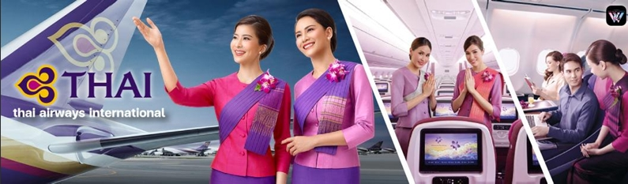
***เที่ยวบินหรือเวลาอาจมีการเปลี่ยนแปลง ทั้งนี้ขึ้นอยู่กับสายการบินเป็นผู้กำหนด***
ขอสงวนสิทธิ์ในการเลือกที่นั่งบนเครื่องบิน เนื่องจากเป็นตั๋วกรุ๊ป การจัดที่นั่งจะเป็นระบบ RANDOM ที่นั่งอาจจะไม่ได้นั่งติดกัน ทางบริษัทไม่สามารถเข้าไปแทรกแซงได้ ซึ่งเป็นไปตามเงื่อนไขของสายการบินเป็นผู้กำหนด

14.05 น. เดินทางถึง สนามบินคุนหมิงฉางสุ่ย ประเทศจีน หลังจากนั้นนำผ่านด่านตรวจคนเข้าเมือง รับกระเป๋าสัมภาระ หลังจากนั้นออกเดินทางท่องเที่ยวตามรายการ (เวลาที่ประเทศจีนเร็วกว่าประเทศไทย 1 ชั่วโมง)
นำท่านชม ตำหนักทองจินเตี้ยน (Jindian Golden Temple) ตั้งอยู่บนภูเขาหมิงฟ่งซาน ด้านทิศตะวันออกของเมืองคุนหมิง สร้างโดยแม่ทัพในสมัยราชวงศ์หมิง อดีตเคยเป็นที่พักของอู๋ซันกุ้ยขุนศึกผู้ขายชาติ และนางงามเฉินหยวนหยวน ตำหนักหลังนี้ มีความสูง 6.7 เมตร กว้าง 6.2 เมตร และเป็นตำหนักเพียงแห่งเดียวที่มีฝาผนัง และหลังคาที่สร้างด้วยทองเหลืองที่มีน้ำหนักถึง 380 ตัน นับว่าเป็นสิ่งปลูกสร้างทองเหลืองที่ใหญ่สุดของจีนแห่งหนึ่ง
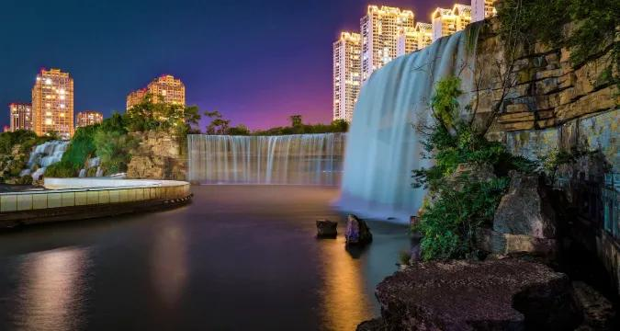
นำท่านชมความงามและอลังการของ สวนน้ำตกคุนหมิง (KUNMING WATERFALL PARK)สวนสาธารณะใจกลางเมืองคุนหมิงแห่งนี้ เปิดให้ใช้บริการเมื่อปี 2016 ถือเป็นสถานที่ท่องเที่ยวแห่งใหม่และ
เป็นที่พักผ่อนหย่อนใจยอดฮิตของชาวเมืองคุนหมิงเป็นสวนสาธารณะขนาดใหญ่ที่ใช้เวลาสร้างกว่า 3 ปี ภายในประกอบไปด้วยน้ำตกและทะเลสาบอีก 2 แห่ง ที่สร้างขึ้นด้วยฝีมือมนุษย์ ไฮไลต์ของสวนอย่างน้ำตกใหญ่ ยักษ์นั้น กว้างกว่า 400 เมตร และมีความสูงถึง 12.5 เมตร ถือเป็นน้ำตกฝีมือมนุษย์ที่ยาวติดอันดับของเอเชียเบื้องล่างน้ำตกคุนหมิง เป็นทะเลสาบที่มีทางเดินพาดอยู่
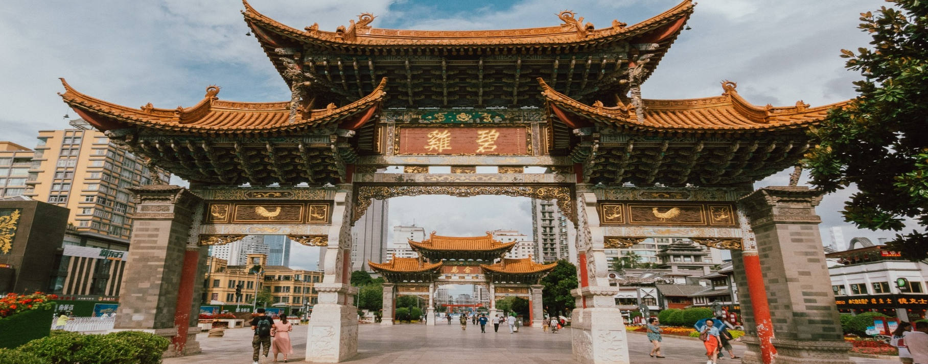
จากนั้นนำท่านไปยัง ซุ้มประตูม้าทองและซุ้มประตูไก่หยก ตั้งอยู่ที่จัตุรัสใจกลางเมืองคุนหมิง มีอายุร่วม 400 ปี ภาษาจีนเรียกว่า “จินหม่าและปี้จี” จนเป็นที่มาของชื่อถนนแห่งนี้ ถือเป็นจุดเช็คอินที่ห้าม
เย็น รับประทานอาหารเย็น ณ ภัตตาคาร
พักที่ LONGWAY HOTEL หรือเทียบเท่าระดับ 4 ดาว มาตรฐานจีน
(**โรงแรมที่นําเสนอเป็นการนําเสนอเบื้องต้นเท่านั้น ชื่อโรงแรมที่พักทางบริษัทจะทําการแจ้ง 3-7 วันก่อนการ เดินทาง เนื่องจากโรงแรมมีจํานวนจํากัด หากเต็มทางบริษัทขอสงวนสิทธิ์ไปนอนเมืองใกล้เคียงแทน**)

Day 2 นั่งรถไฟความเร็วสูงคุนหมิง-แชงกรีล่า -เมืองย่าติง
เช้า รับประทานอาหารเช้า ณ โรงแรม
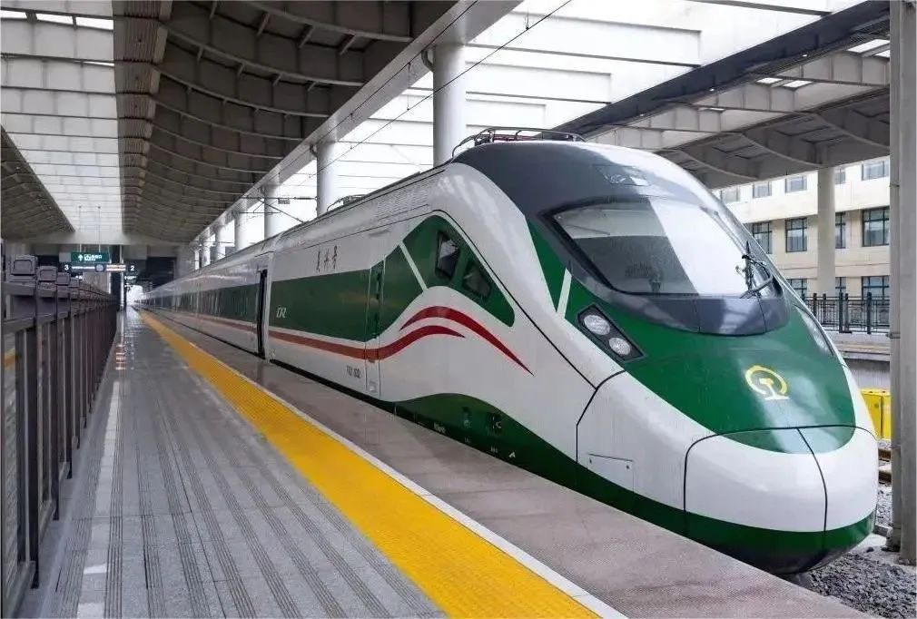
จากนั้นนำท่านเดินทางสู่ สถานีรถไฟคุนหมิง เพื่อโดยสาร รถไฟความเร็วสูง มุ่งหน้าสู่ เมืองแชงกรีล่า
(ใช้เวลาเดินทางประมาณ 5 ชั่วโมง)
**หมายเหตุ : รอบรถไฟ และเวลาอาจมีการเปลี่ยนเปลง และในแต่ละขบวนอาจใช้เวลาเดินรถมากกว่า 2 ชั่วโมง และหากในวันเดินทางจริงตั๋วรถไฟเต็มขอสงวนสิทธิ์ในการคืนค่ารถไฟ และ/หรือเปลี่ยนแปลงสถานีเพื่อเกิดผลกระทบกับรายการทัวร์น้อยที่สุด เนื่องจากตั๋วรถไฟไม่สามารถจองล่วงหน้า ได้ และอาหารอาจมีการปรับเป็นอาหารกล่องบนรถไฟ (กระเป๋าเดินทางและสัมภาระทุกชิ้น ท่านต้องเป็นจัดการดูแลด้วยตนเอง เพื่อความสะดวกในการเดินทาง)

เที่ยง รับประทานอาหารเที่ยง (SET BOX / แฮมเบอร์เกอร์ บนรถไฟ)
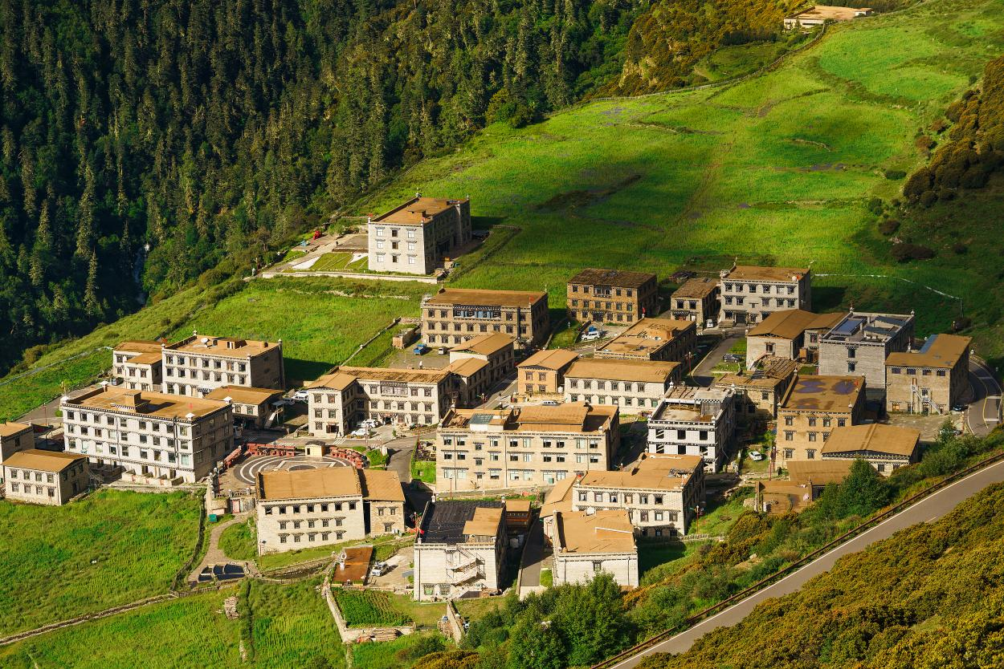
จากนั้นนำท่านเดินทางสู่ เมืองย่าติง (Yading Villag) (โดยใช้เวลาเดินทางประมาณ 6 ชั่วโมง) ย่าติงเป็นหมู่บ้าน
เล็ก ๆ ที่ตั้งอยู่ภายในเขตอนุรักษ์ธรรมชาติย่าติง ในอำเภอเต้าเฉิง มณฑลเสฉวน ประเทศจีน อยู่บนความสูงประมาณ 3,900–4,000 เมตรจากระดับน้ำทะเล และได้รับการขนานนามว่าเป็น "แชงกรีล่าแห่งสุดท้าย"
เย็น รับประทานอาหารเย็น ณ ภัตตาคาร
พักที่ RAMADA ENCORE HOTEL หรือเทียบเท่าระดับ 4 ดาว มาตรฐานจีน
(**โรงแรมที่นําเสนอเป็นการนําเสนอเบื้องต้นเท่านั้น ชื่อโรงแรมที่พักทางบริษัทจะทําการแจ้ง 3-7 วันก่อนการ เดินทาง เนื่องจากโรงแรมมีจํานวนจํากัด หากเต็มทางบริษัทขอสงวนสิทธิ์ไปนอนเมืองใกล้เคียงแทน**)
Day 3 อุทยานย่าติง (รวมรถบัส+รถกอล์ฟ) เส้นทางระยะสั้น : วัดชงกู่ -ทะเลสาบไข่มุก
จุดชมวิวภูเขาหิมะ 3 พระโพธิสัตว์ (ยอดเขาเซียนหน่ายยื่อ)
เส้นทางระยะยาว : ทุ่งหญ้าลั่วหรง จุดชมวิวภูเขาหิมะ 3 พระโพธิสัตว์
(ยอดเขาเซี่ยโยโตเจีย,ยอดเขายานม่ายหยง)
เช้า รับประทานอาหารเช้า ณ โรงแรม
นำท่านเดินทางขึ้นสู่ อุทยานแห่งชาติย่าติง โดยรถโค้ชอุทยาน (ใช้เวลาเดินทางประมาณ 1 ชั่วโมง) “ย่าติง”
นั้นเป็นสถานที่ขึ้นชื่อเรื่องความสวยงามทางธรรมชาติของประเทศจีน ตั้งอยู่บนความสูง 4,000 กว่าเมตรเหนือระดับ
น้ำทะเล เมื่อเข้าสู่ฤดูใบไม้ร่วง (กันยายน-ตุลาคม) นักท่องเที่ยวจะนิยมเดินทางไปชมความสวยงามของผืนป่าที่เปลี่ยนเป็นสีเหลือง สีส้ม สีแดง สลับสีเขียว รวมทั้งความยิ่งใหญ่ของธรรมชาติอันสวยงาม ทะสาบบนยอดเขาที่น้ำใสราวกับพื้นกระจก โดยมีฉากหลังเป็นภูเขาหิมะขาวโพลน ซึ่งเป็นดินแดนที่ถูกเปรียบเปรยไว้ว่า
“ดินแดนแห่งสวรรค์บนดิน”
การท่องเที่ยวในอุทยานแห่งชาติย่าติง มีจุดให้เลือกเดิน 2 เส้นทาง
เส้นทางระยะสั้น : วัดชงกู่ -ทะเลสาบไข่มุก -จุดชมวิวภูเขาหิมะ 3 พระโพธิสัตว์ (ยอดเขาเซียนหน่ายยื่อ)
รวมระยะทางประมาณ 3 กิโลเมตร ใช้เวลาเดินประมาณ 3– 4 ชั่วโมง
เส้นทางระยะยาว : ทุ่งหญ้าลั่วหรง จุดชมวิวภูเขาหิมะ 3 พระโพธิสัตว์ (ยอดเขาเซี่ยโยโตเจีย,ยอดเขายานม่ายหยง)ใช้เวลาเดินประมาณ 6 – 7 ชั่วโมง
หมายเหตุ : บริษัทฯ ขอสงวนสิทธิ์นำเที่ยว “เส้นทางระยะสั้น” สำหรับการท่องเที่ยวในอุทยานแห่งชาติย่าติง ซึ่งเป็นเส้นทางที่เดินค่อนข้างง่าย และเหมาะสำหรับมือใหม่ทุกเพศทุกวัย ** หากท่านมีความประสงค์ต้องการ ท่องเที่ยวใน “เส้นทางระยะยาว” สำหรับผู้ที่ชำนาญการเดินเทรคกิ้ง หรือมีสภาพร่างกายที่ฟิตพร้อมมาแล้ว สามารถแจ้งความประสงค์กับไกด์ท้องถิ่น หรือหัวหน้าทัวร์คนไทยก่อนเดินทางเข้าสู่อุทยานแห่งชาติย่าติง เพื่อความสะดวกในการท่องเที่ยวของตัวท่านเอง ** ทั้งนี้ระยะเวลาในการเดินขึ้นอยู่กับสภาพร่างกายของแต่ละท่านที่จะเดินไปได้ไกลมากน้อยขนาดไหน
(อัตราค่าทัวร์รวม บัตรค่าเข้าอุทยาน รถโค้ชรับส่งของอุทยาน และรถกอล์ฟ แต่ไม่รวมค่าขี่ม้า)
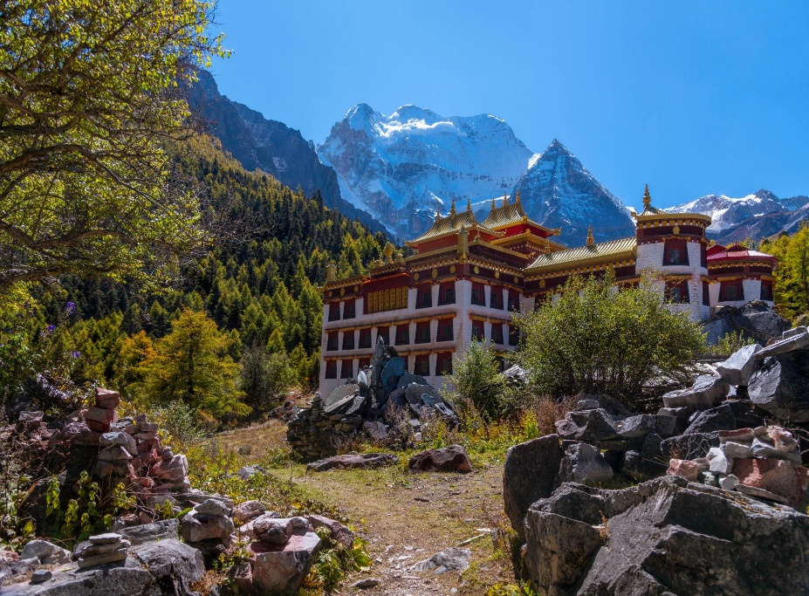
นำท่านสู่ วัดชงกู่ วัดทิเบตขนาดเล็กที่มีอายุกว่า 700 ปี สร้างขึ้นตั้งแต่สมัยราชวงศ์หยวน ตั้งอยู่บนความสูงประมาณ 3,880 เมตรเหนือระดับน้ำทะเล วัดแห่งนี้เป็นสถานที่ศักดิ์สิทธิ์ที่ชาวทิเบตให้ความเคารพศรัทธาอย่างยิ่ง สร้างขึ้นเพื่อบูชาภูเขาศักดิ์สิทธิ์ทั้งสามแห่ง ภายในบริเวณวัดท่านจะได้พบกับ ธงมนต์หลากสี ซึ่งเป็นสัญลักษณ์สำคัญของวัดในพุทธศาสนานิกายทิเบต โบกสะบัดอย่างสวยงาม โดยมีฉากหลังเป็นภูเขาหิมะศักดิ์สิทธิ์ที่ยิ่งใหญ่สร้างภาพทิวทัศน์ที่งดงามและน่าประทับใจอย่างยิ่ง
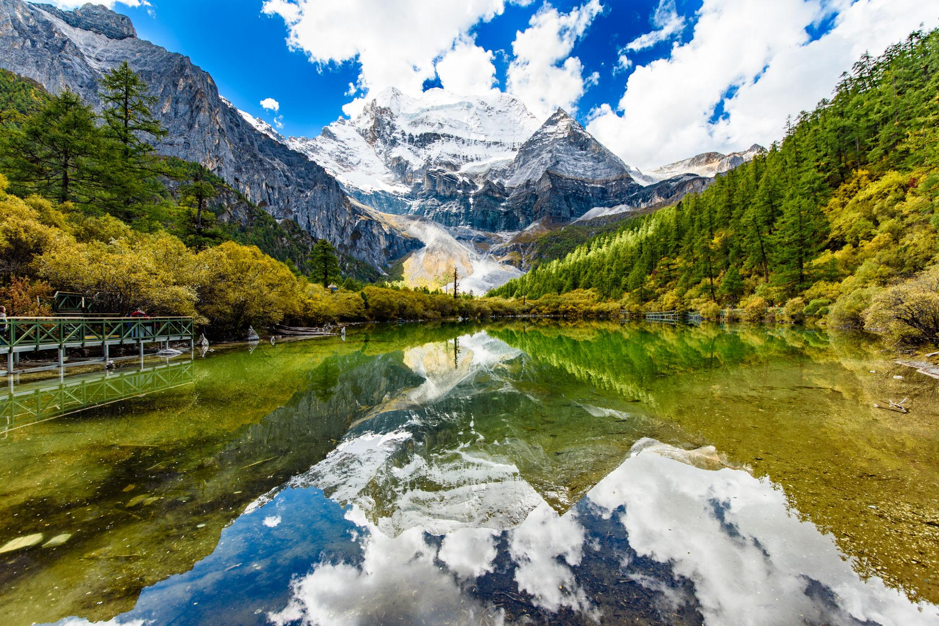
สมควรแก่เวลาเดินทางไปยังอีกหนึ่งจุดไฮไลท์ของเส้นทางท่องเที่ยวใน อุทยานย่าติง เพื่อชมความงดงามของ ทะเลสาบไข่มุก หรือที่เรียกว่า ทะเลสาบจัวหม่าลาชั่ว ซึ่งเป็นทะเลสาบที่เกิดจากการละลายของหิมะจาก ภูเขาเซียนหน่ายยื่อ น้ำในทะเลสาบใสราวกระจกสะท้อนเงาของภูเขาหิมะได้อย่างงดงามท่ามกลางบรรยากาศธรรมชาติอันเงียบสงบ
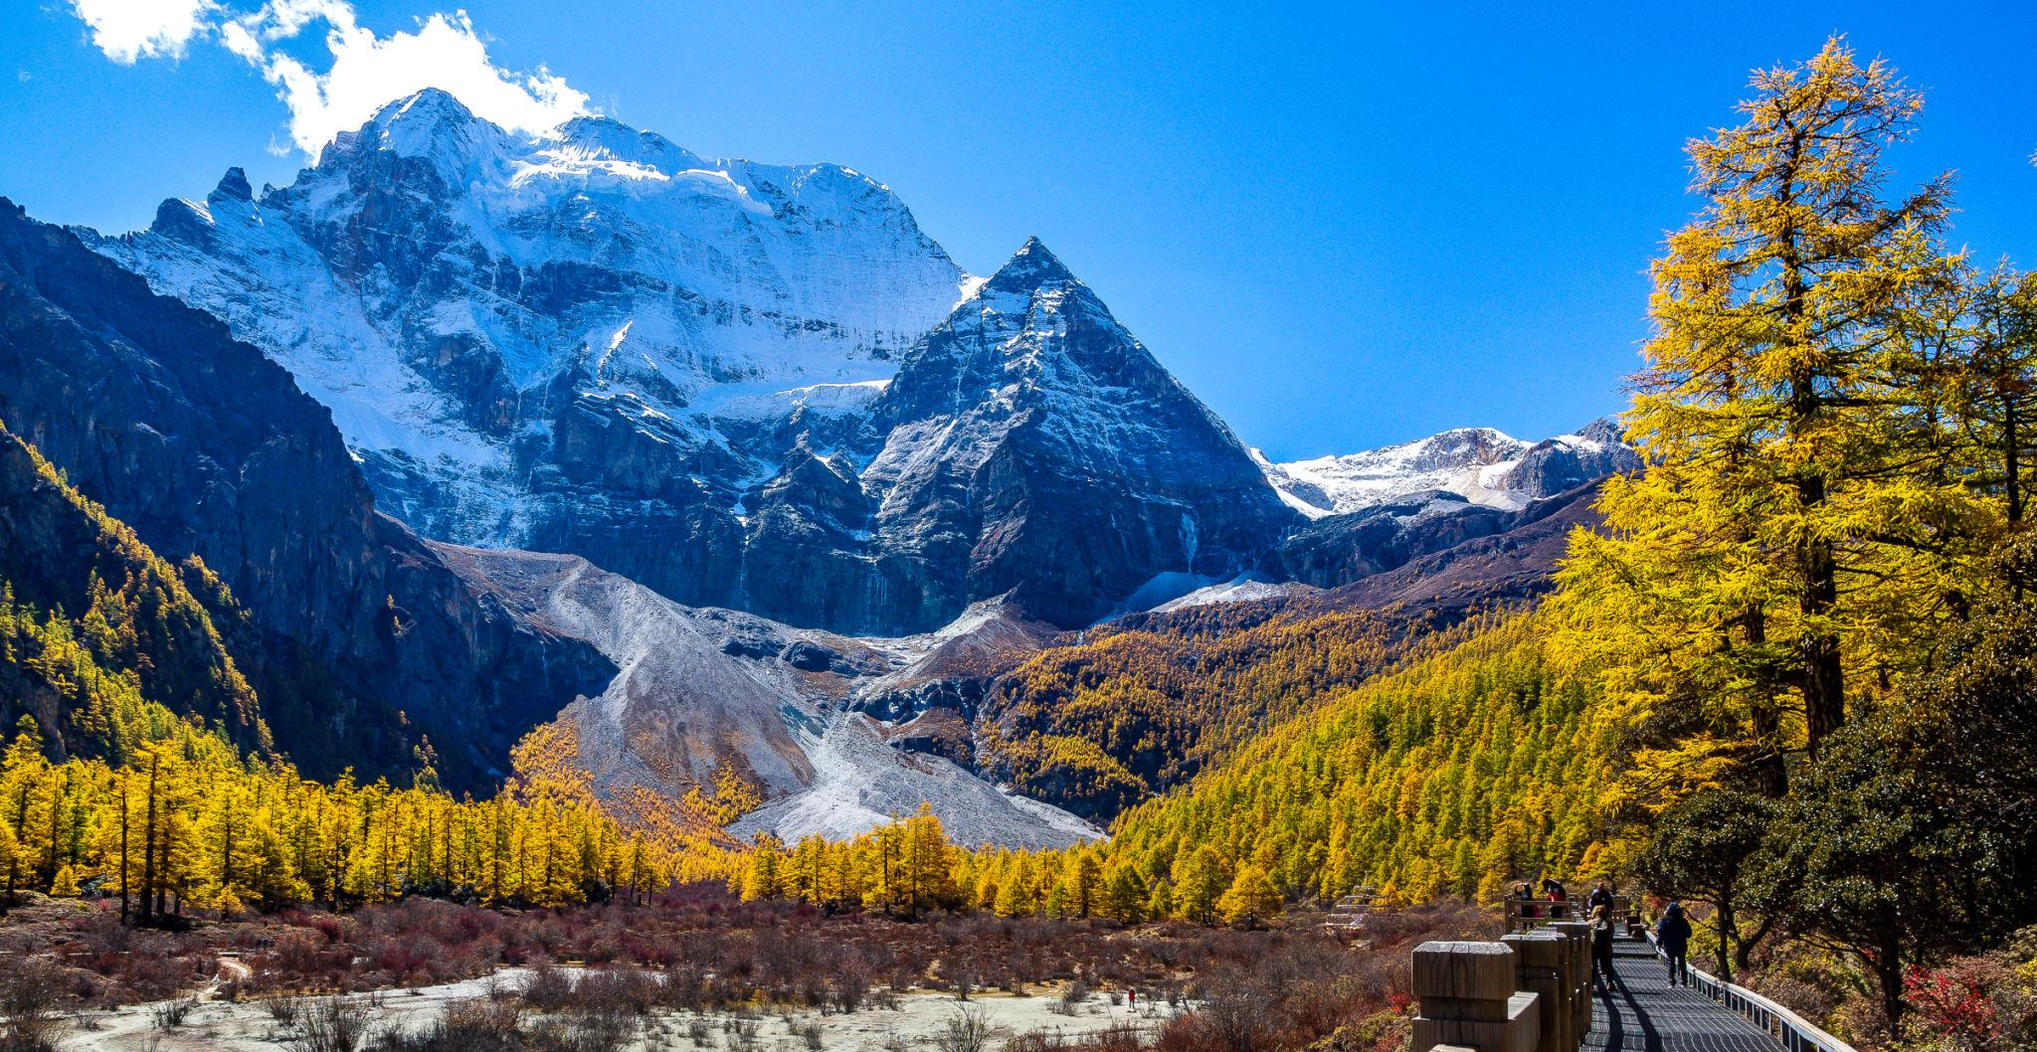
จากนั้นนำท่านสู่ จุดชมวิวภูเขาหิมะ 3 พระโพธิสัตว์ (ยอดเขาเซียนหน่ายยื่อ) จากทะเลสาบสีมรกตเดินต่อไปเรื่อยๆจะเจอกับที่ราบกว้างใหญ่ ภาพที่ปรากฎเบื้องหน้าคือ ยอดเขาเซียนหน่ายยื่อ (Xian Nai Ri Peak) 1 ใน 3 ยอดเขาศักดิ์สิทธิ์ภายในอุทยานแห่งชาติย่าติง ตั้งตระหง่านอย่างยิ่งใหญ่ดูน่าเกรงขาม ถือเป็นยอดเขาแทนพระโพธิสัตว์อวโลกิเตศวร “พระโพธิสัตว์แห่งความกรุณา” มีความสูงประมาณ 6,032 เมตร
เที่ยง บริการอาหารกลางวัน (แบบกล่อง) เนื่องจากในระหว่างเดินเทรคกิ้งจะไม่มีจุดขายอาหาร
เส้นทางที่2 จะมีระยะทางที่ไกลกว่า และมีความยากในการเดินมากกว่าเส้นทางระยะสั้นผู้ที่จะเดินมายังเส้นทางนี้ต้องมีสภาพร่างกายที่เตรียมพร้อมมาแล้ว จากทุ่งหญ้าชงกู่ต้องนั่งรถแบตเตอรี่ของทางอุทยานไปยังทุ่งหญ้าลั่วหรง (ใช้เวลาประมาณ 30 นาที)
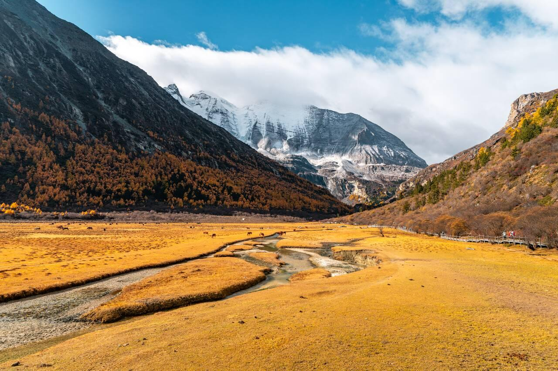
นำท่านสู่ ทุ่งหญ้าลั่วหรง (Luorong Pasture) ทุ่งหญ้ากว้างใหญ่ที่สลับสีทองอร่ามกับสีเขียวสด โอบล้อมด้วยภูเขาสูงตระหง่าน ถือเป็นจุดชมวิวที่ดีที่สุดสำหรับการชมภูเขาศักดิ์สิทธิ์ทั้งสามแห่งของอุทยานย่าติง ระหว่างทางท่านจะได้พบกับฝูงวัวและแกะที่กำลังกินหญ้าอยู่ตามทุ่งกว้าง ใกล้กับลำธารน้ำใสที่ไหลลงมาจากยอดเขาหิมะ สร้างบรรยากาศธรรมชาติอันงดงามและเงียบสงบ
หมายเหตุ : ระหว่างทางเดินในอุทยานจะมีห้องน้ำ และถังขยะอยู่เป็นระยะๆ ขอความร่วมมือทุกท่านทิ้งขยะ ให้เป็นที่ และโปรดช่วยกันรักษาความสะอาด
หลังจากเดินผ่านสะพานไม้ที่สวยงาม และทางราบที่ตัดเข้าไปยังหุบเขาจากทุ่งหญ้ารั่วหลง เส้นทางก็จะเริ่มไต่ระดับไปตามความสูงของภูเขา ซึ่งจะเริ่มมีความลาดชันมากขึ้นเรื่อยๆ แถมยังต้องเดินหลบบรรดาม้าแคระที่เดินสวนไปสวนมา ตลอดเส้นทางจะผ่านธรรมชาติที่สวยงามมากมาย ทั้งบึงน้ำใสและน้ำตกภายในอุทยานระหว่างทางไปยงัทะเลสาบจะได้เห็นภูเขาศักดิ์สิทธิ์ของชาวทิเบตอีกสองลูกนั่นคือ “ยอดเขาเซี่ยโยโตเจีย” และ“ยอดเขาย่านม่ายหยง” จุดชมภูเขาหิมะ 3 พระโพธิสัตว์(ยอดเขาเซี่ยโยโตเจีย) ตั้งตระหง่านอยู่ในหุบเขาธารน้ำแข็ง และเชิงเขาถูกปกคลุมด้วยหิมะ บนยอดเขามีลักษณะเป็นทรงพีระมิดยอดแหลม
ยอดเขาเซี่ยโยโตเจีย (XiaNuo DuoJi Peak) นั้น ถือเป็นยอดเขาแทนพระโพธิสัตว์อวโลกิเตศวร “พระโพธิสัตว์วัชรปาณี” ผู้คุ้มครองภยันตรายต่างๆ มีความสูงประมาณ 5,958 เมตร หากโชคดีอาจจะเห็นฝูงสัตว์
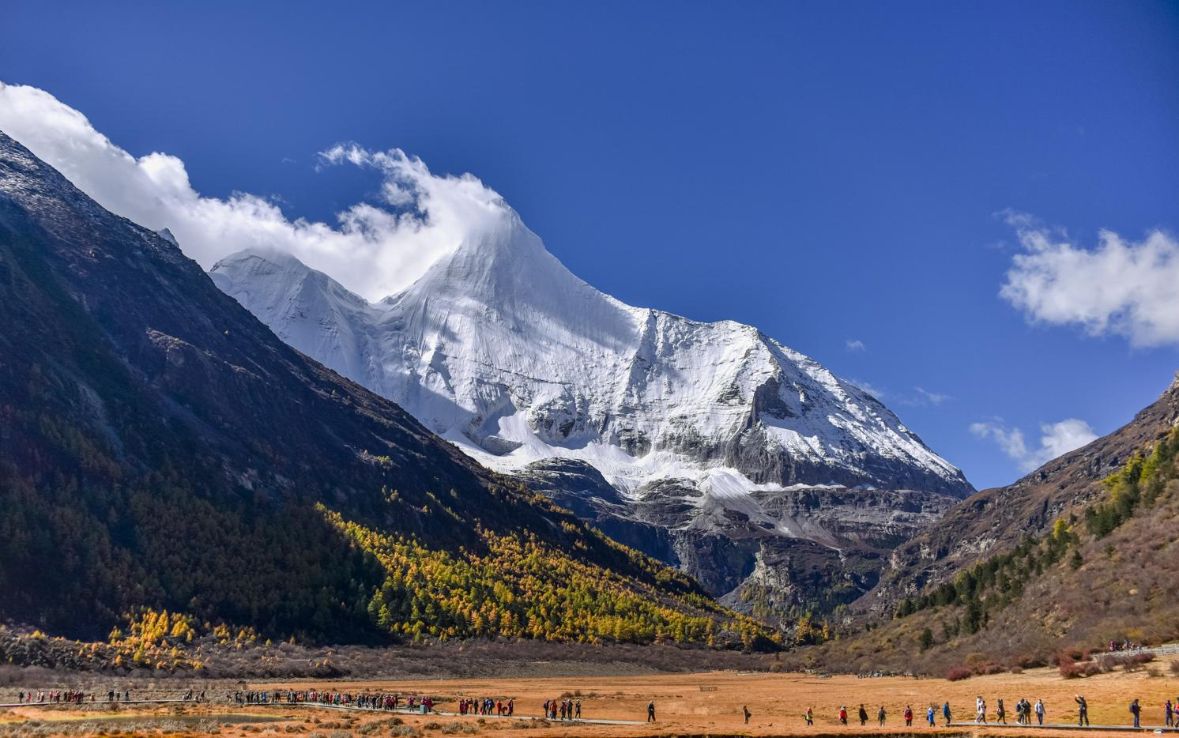
ประจำท้องถิ่นโดยเฉพาะกวางหรือสมันน้อยปรากฏโฉมให้เห็นในระยะใกล
เย็น รับประทานอาหารเย็น ณ ภัตตาคาร
พักที่ RAMADA ENCORE HOTEL หรือเทียบเท่าระดับ 4 ดาว มาตรฐานจีน
(**โรงแรมที่นําเสนอเป็นการนําเสนอเบื้องต้นเท่านั้น ชื่อโรงแรมที่พักทางบริษัทจะทําการแจ้ง 3-7 วันก่อนการ เดินทาง เนื่องจากโรงแรมมีจํานวนจํากัด หากเต็มทางบริษัทขอสงวนสิทธิ์ไปนอนเมืองใกล้เคียงแทน**)
Day 4 จงเตี้ยน - เส้นทางชื่อทู -ช่องแคบตงวาง -จุดชมวิวทะเลสาบน่าผ้าไห่ -เมืองเก่าแชงกรีล่า
เช้า รับประทานอาหารเช้า ณ โรงแรม
นำท่านกลับ เมืองเก่าจงเตี้ยน (ใช้เวลาเดินประมาณ 6 ชั่วโมง) เมืองเล็กๆ ที่สร้างขึ้นเพื่ออนุรักษ์สถาปัตยกรรมแบบจีน บ้านเรือนส่วนใหญ่จะเป็นบ้านไม้ในสไตล์ทิเบที่ดัดแปลงให้กลายเป็นร้านอาหาร ร้านกาแฟ ร้านของที่ระลึกและเกสต์เฮาส์แต่เดิมเป็นถิ่นฐานของชาวทิเบต ผู้คนในเมืองยังคงแต่งกายพื้นเมือง ตกเย็นบริเวณลานกลางเมืองจะมีชาวเมืองมารวมตัวกัน ยืนล้มเป็นวงกลมใหญ่ๆ เพื่อออกกำลังกายกันอย่างพร้อมเพรียง ซึ่งเป็นภาพน่ารักๆ ที่หาดูได้ไม่ยากเมื่อมาเยือนเมืองเก่าแห่งนี้
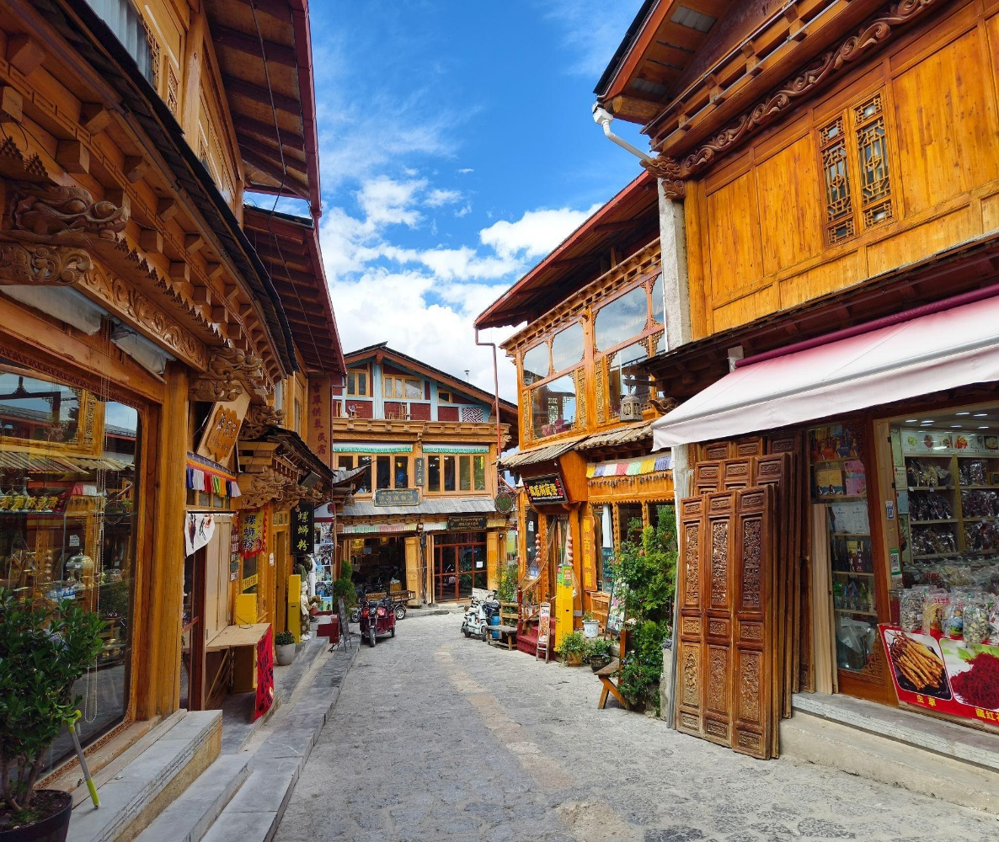
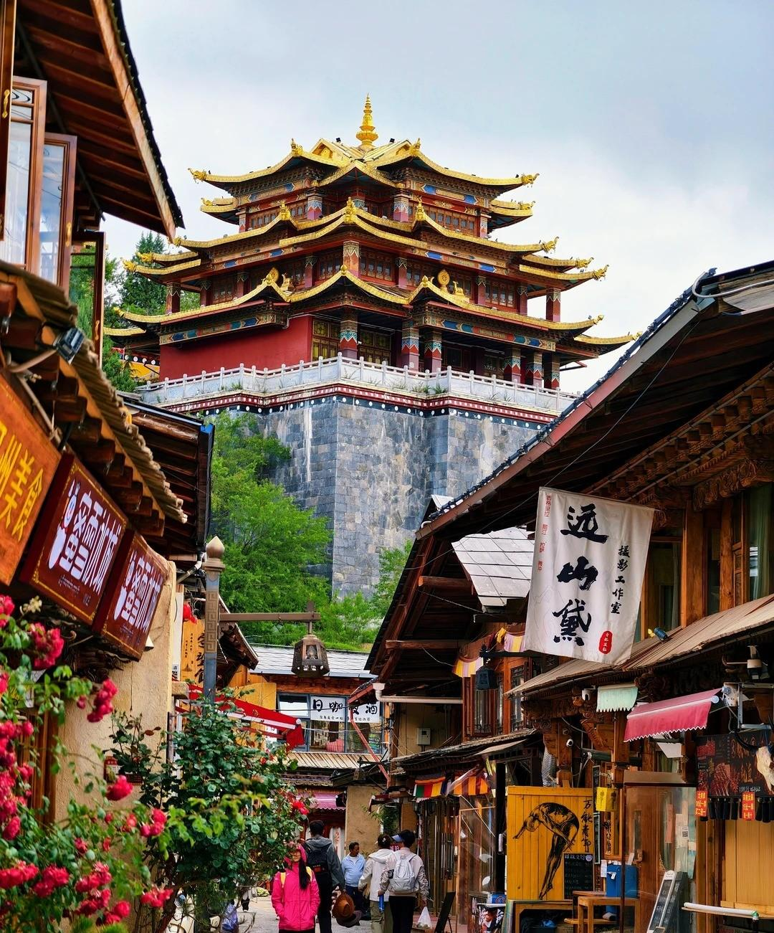
นำท่านกลับ เมืองเก่าจงเตี้ยน ใช้เวลาเดินประมาณ 2.30 ชั่วโมง เมืองเล็กๆ ที่สร้างขึ้นเพื่ออนุรักษ์สถาปัตยกรรมแบบจีน บ้านเรือนส่วนใหญ่จะเป็นบ้านไม้ในสไตล์ทิเบที่ดัดแปลงให้กลายเป็นร้านอาหาร ร้านกาแฟ ร้านของที่ระลึกและเกสต์เฮาส์แต่เดิมเป็นถิ่นฐานของชาวทิเบต ผู้คนในเมืองยังคงแต่งกายพื้นเมือง ตกเย็นบริเวณลานกลางเมืองจะมีชาวเมืองมารวมตัวกัน ยืนล้มเป็นวงกลมใหญ่ๆ เพื่อออกกำลังกายกันอย่างพร้อมเพรียง ซึ่งเป็นภาพน่ารักๆ ที่หาดูได้ไม่ยากเมื่อมาเยือนเมืองเก่าแห่งนี้
ระหว่างทางผ่าน เส้นทางชื่อทู เส้นทางธรรมชาติที่โอบล้อมด้วยภูเขาและทิวทัศน์ของที่ราบ สูงที่สวยงาม จากนั้นผ่านชม ช่องแคบตงวาง ช่องเขาขนาดใหญ่ที่เกิดจากการกัดเซาะของธรรมชาติยาวนานนับพันปี เต็มไปด้วย หน้าผาสูงตระหง่านและทัศนียภาพอันน่าตื่นตา
กลางวัน รับประทานอาหารกลางวัน ณ ภัตตาคาร
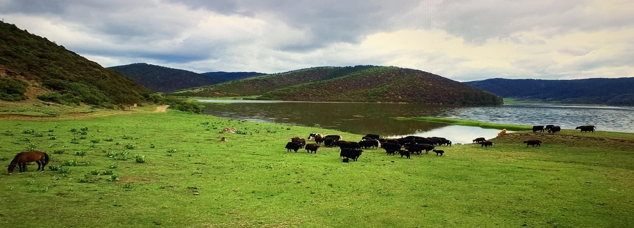
จากนั้นนำท่านแวะชม จุดชมวิวทะเลสาบน่าผ้าไห่ ทะเลสาบธรรมชาติขนาดใหญ่ใกล้เมืองแชงกรีล่า รายล้อมด้วยทุ่งหญ้ากว้างและ ภูเขา เป็นแหล่งอาศัยของนกนานาชนิดและสัตว์เลี้ยงของชาวทิเบต ท่านสามารถเก็บภาพความงดงามของธรรมชาติและบรรยากาศ อันเงียบสงบของที่ราบสูงแห่งนี้ได้อย่างเต็มอิ่ม
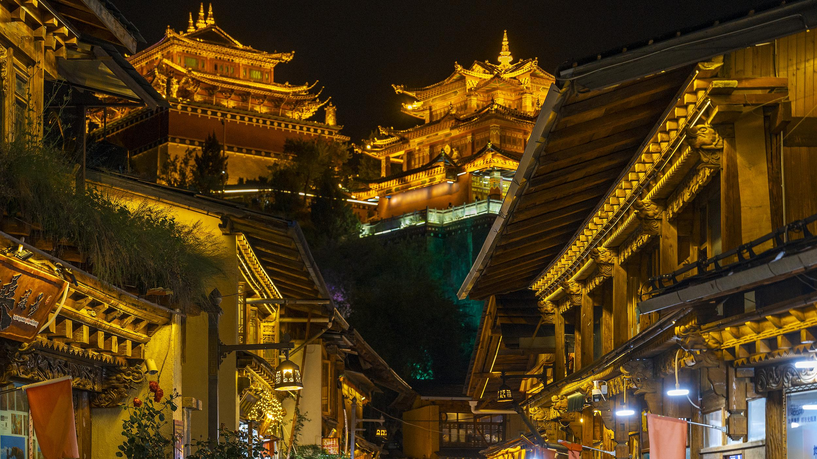
จากนั้นเดินทางถึง เมืองเก่าแชงกรีล่า (Dukezong Ancient Town) เป็นเมืองโบราณทิเบตอายุกว่า 1,300 ปี ตั้งอยู่ในเมืองแชงกรีล่า (จงเตี้ยน) มณฑลยูนนาน ประเทศจีน เดิมเป็นจุดพักสำคัญบน เส้นทางการค้าชา-ม้าโบราณ (Tea Horse Road) เชื่อมระหว่างยูนนานและทิเบต ปัจจุบันเป็นหนึ่งในสถานที่ท่องเที่ยวที่ได้รับความนิยมมากที่สุดของแชงกรีล่า
เย็น รับประทานอาหารเย็น ณ ภัตตาคาร
พักที่ GRACE HOTEL หรือเทียบเท่าระดับ 4 ดาว มาตรฐานจีน
(**โรงแรมที่นําเสนอเป็นการนําเสนอเบื้องต้นเท่านั้น ชื่อโรงแรมที่พักทางบริษัทจะทําการแจ้ง 3-7 วันก่อนการ เดินทาง เนื่องจากโรงแรมมีจํานวนจํากัด หากเต็มทางบริษัทขอสงวนสิทธิ์ไปนอนเมืองใกล้เคียงแทน**)
Day 5 เมืองลี่เจียง สระน้ำมังกรดำ -เมืองเก่าลี่เจียง นั่งรถไฟความเร็วสูงลี่เจียง-คุนหมิง
เช้า รับประทานอาหารเช้า ณ โรงแรม
นำท่านเดินสู่ เมืองลี่เจียง (โดยใช้เวลาเดินทางประมาณ 3 ชั่วโมง )
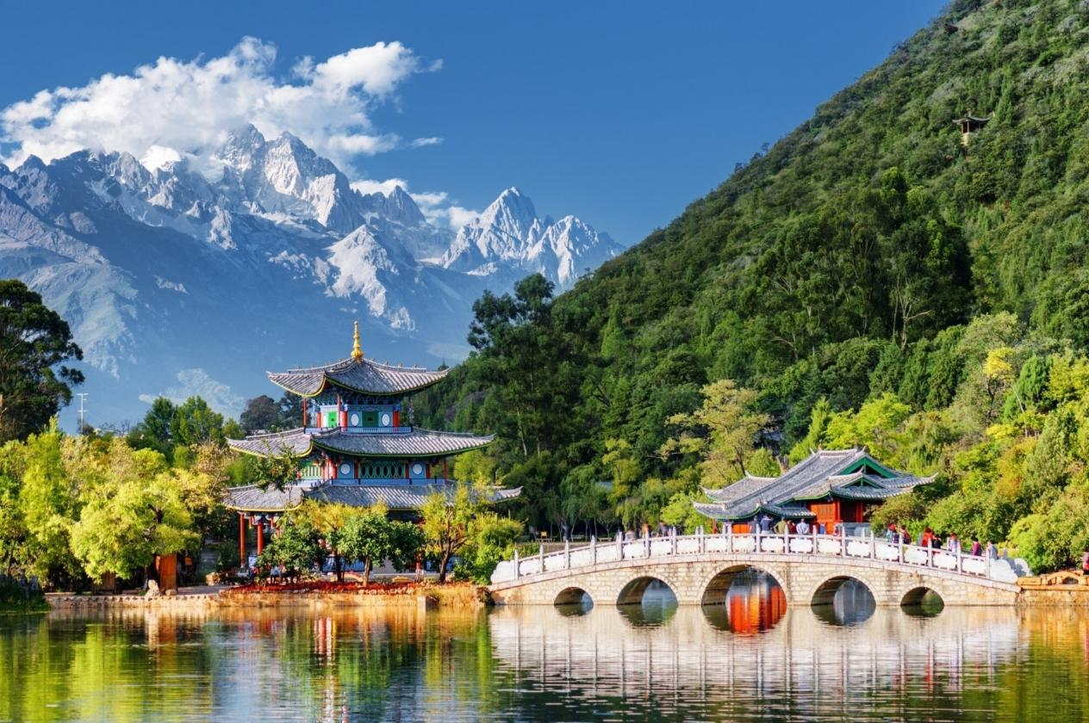
จากนั้นนำท่านเดินทางสู่ สระมังกรดำ “เฮยหลงถัน” ชมความงดงามของอุทยานที่กว้างใหญ่และน้ำในบึงที่ใส สะท้อนภาพทิวทัศน์ของภูเขาหิมะ ชม ยอดเขามังกรหยก ได้อย่างงดงามและชัดเจน
นำท่านชม เมืองโบราณลี่เจียง ชมเมืองโบราณของชาวหน่าซี มีอายุย้อนหลังไปถึงราชวงศ์หยวนกว่า 800 ปี ได้รับประกาศจากองค์การยูเนสโก้ให้เป็น “เมืองมรดกโลก”
กลางวัน รับประทานอาหารกลางวัน ณ ภัตตาคาร
จากนั้นนำท่านเดินทางสู่ สถานีรถไฟลี่เจียง เพื่อโดยสาร รถไฟความเร็วสูง มุ่งหน้าสู่ คุนหมิง (ใช้เวลาเดินทางประมาณ 4 ชั่วโมง)

**หมายเหตุ : รอบรถไฟ และเวลาอาจมีการเปลี่ยนเปลง และในแต่ละขบวนอาจใช้เวลาเดินรถมากกว่า 2 ชั่วโมง และหากในวันเดินทางจริงตั๋วรถไฟเต็มขอสงวนสิทธิ์ในการคืนค่ารถไฟ และ/หรือเปลี่ยนแปลงสถานีเพื่อเกิดผลกระทบกับรายการทัวร์น้อยที่สุด เนื่องจากตั๋วรถไฟไม่สามารถจองล่วงหน้า ได้ และอาหารอาจมีการปรับเป็นอาหารกล่องบนรถไฟ (กระเป๋าเดินทางและสัมภาระทุกชิ้น ท่านต้องเป็นจัดการดูแลด้วยตนเอง เพื่อความสะดวกในการเดินทาง)
เย็น รับประทานอาหารเย็น ณ ภัตตาคาร (SET BOX / แฮมเบอร์เกอร์ บนรถไฟ)
พักที่ LONGWAY HOTEL หรือเทียบเท่าระดับ 4 ดาว มาตรฐานจีน
(**โรงแรมที่นําเสนอเป็นการนําเสนอเบื้องต้นเท่านั้น ชื่อโรงแรมที่พักทางบริษัทจะทําการแจ้ง 3-7 วันก่อนการ เดินทาง เนื่องจากโรงแรมมีจํานวนจํากัด หากเต็มทางบริษัทขอสงวนสิทธิ์ไปนอนเมืองใกล้เคียงแทน**)
Day 6 วัดหยวนทง– สนามบินคุนหมิง – สนามบินสุวรรณภูมิ
เช้า รับประทานอาหารเช้า ณ โรงแรม
ชม วัดหยวนทง(Yuantong Temple) ซึ่งเป็นวัดที่ใหญ่และเก่าแก่ของมณฑลยูนนานตั้งอยู่ที่ถนนหยวนทงเจียงเป็น
อารามทางพระพุทธศาสนาที่ใหญ่ที่สุดในคุนหมิงอายุเก่าแก่กว่าพันปีภายในวัดตกแต่งร่มรื่นสวยงามกลางลานมีสระน้ำขนาดใหญ่ มีสะพานข้ามไปสู่ศาลาแปดเหลี่ยมกลางสระด้านหลังวัดเป็นอาคารสร้างใหม่ประดิษฐานพระพุทธรูปพระพุทธชินราช(จำลอง)ซึ่งพลเอกเกรียงศักดิ์ ชมะนันทน์นายกรัฐมนตรีคนที่ 15 ของไทยให้อัญเชิญไปประดิษฐานไว้ ณ ที่วัดหยวนทงแห่งนี้
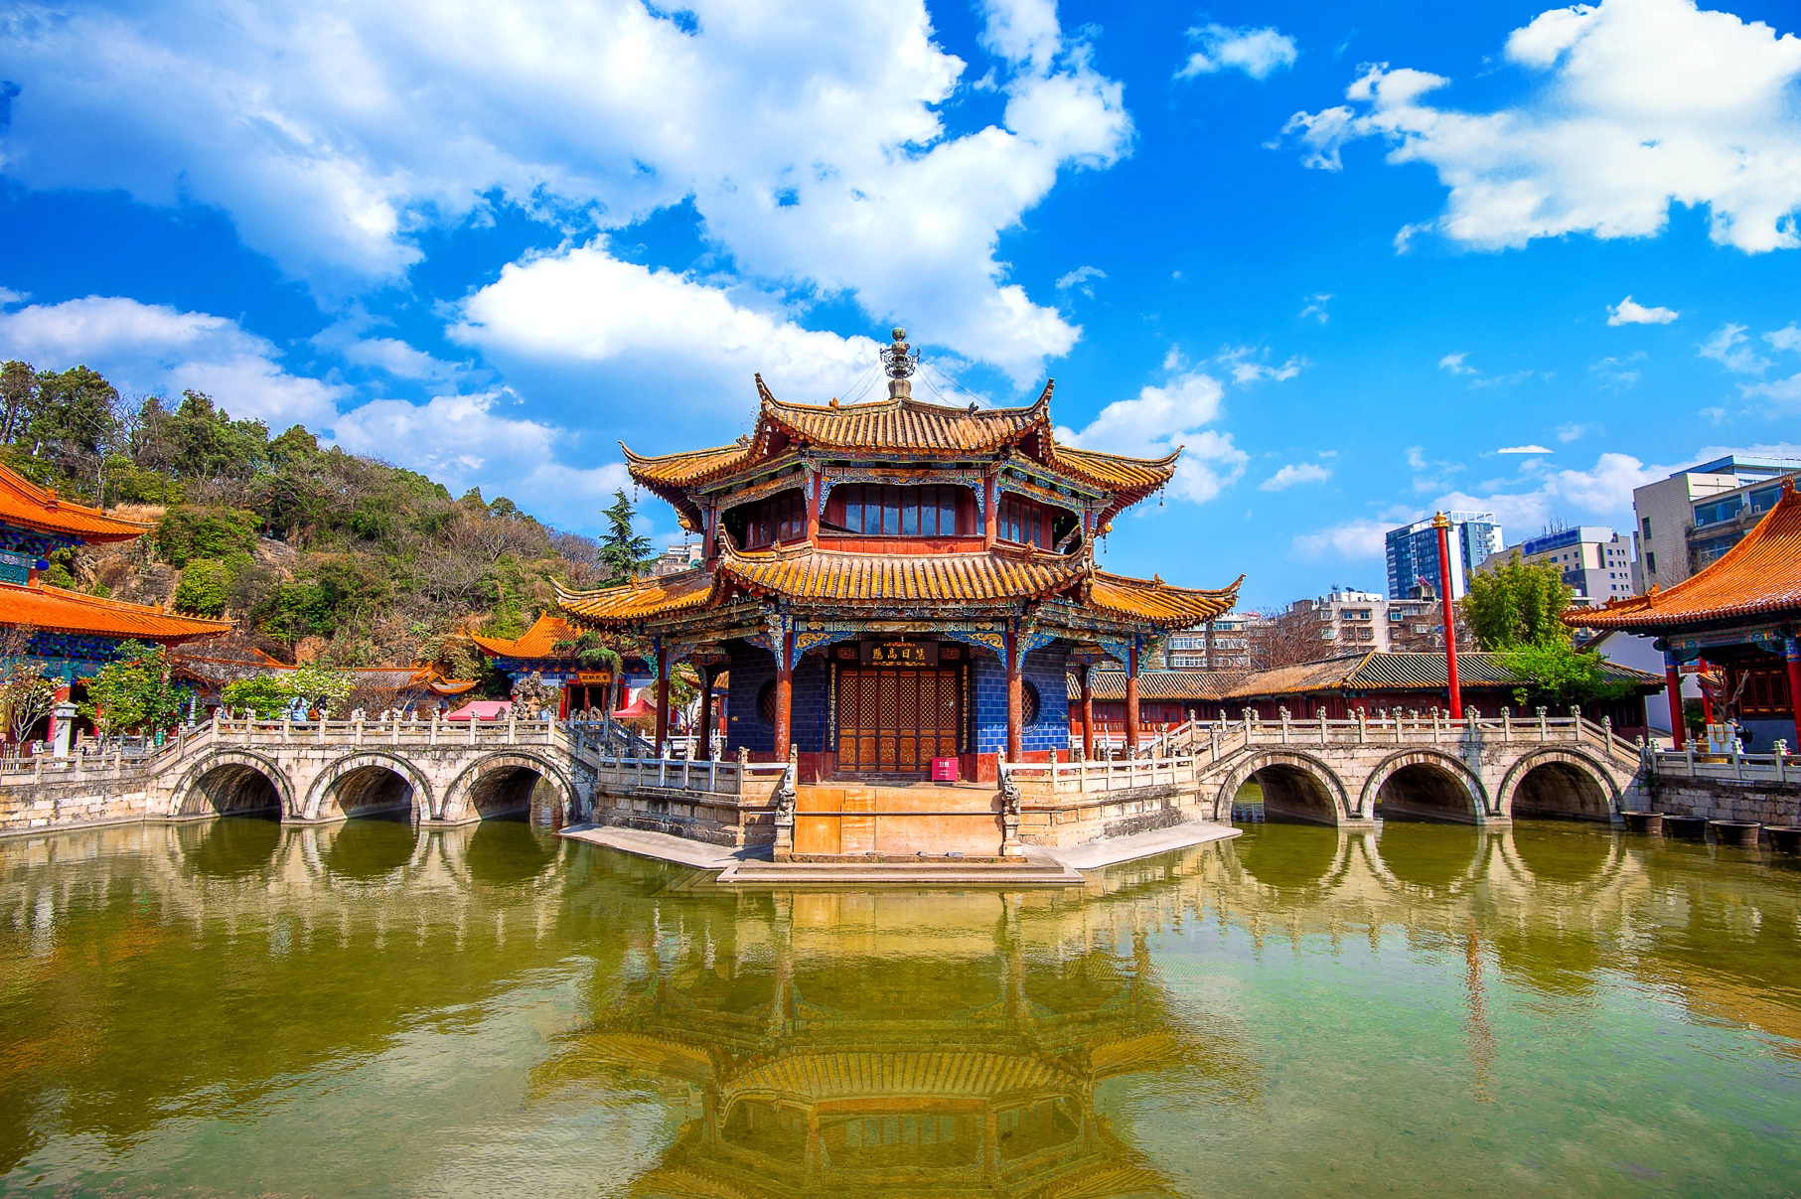
กลางวัน รับประทานอาหารกลางวัน ณ ภัตตาคาร
สมควรแก่เวลาตรวจเช็คสัมภาระให้เรียบร้อย เพื่อเตรียมตัวเดินทางสู่สนามบินเพื่อกลับกรุงเทพฯ
15.20 น. ออกเดินทางสู่ สนามบินสุวรรณภูมิ โดยสายการบิน THAI AIRWAYS (TG) เที่ยวบินที่ TG613 (15.20 – 16.35) (บริการอาหารและเครื่องดื่มบนเครื่อง)
16.35 น. เดินทางถึง สนามบินสุวรรณภูมิ ประเทศไทย โดยสวัสดิภาพพร้อมความประทับใจ

******* ขอบคุณทุกท่านที่ใช้บริการ *******
 | อัตราค่าบริการ (ราคาต่อท่าน)
 | วันเดินทาง | ราคาทัวร์ผู้ใหญ่  พักห้องละ 2 ท่าน | ราคาเด็ก | พักเดี่ยว  จ่ายเพิ่ม
10 – 15 ตุลาคม 2569 |  | 41,900 | 41,900 | 6,000
16 – 21 ตุลาคม 2569 |  | 36,900 | 36,900 | 6,000
23 – 28 ตุลาคม 2569 |  | 43,900 | 43,900 | 6,000
30 ตุลาคม – 04 พฤศจิกายน 2569 |  | 37,900 | 37,900 | 6,000
11 – 16 พฤศจิกายน 2569 |  | 36,900 | 36,900 | 6,000
18 – 23 พฤศจิกายน 2569 |  | 36,900 | 36,900 | 6,000

อัตรานี้ไม่รวม ค่าทิปคนขับรถ และไกด์ท้องถิ่นตามธรรมเนียม (ชำระทุกท่านยกเว้น ทารกอายุไม่เกิน 2 ปี) ขอเก็บค่าทิปคนขับรถและไกด์ท้องถิ่น ณ สนามบินวันเช็คอิน ท่านละ 1,500 บาท ต่อท่าน/ทริป *ส่วนทิปหัวหน้าทัวร์ที่ดูแลจากเมืองไทย ขึ้นอยู่กับความพึงพอใจของท่าน*

อัตราค่าบริการสําหรับเด็กอายุไม่เกิน 2 ปี ณ วันเดินทางกลับ (Infant) ท่านละ 6,000 บาท
โปรแกรมอาจจะมีการปรับเปลี่ยนตามความเหมาะสมของสภาพอากาศ และฤดูกาล
ราคาทัวร์นี้สำหรับผู้ที่ถือพาสปอร์ตไทย เท่านั้น
กรณีถือ หนังสือเดินทางต่างชาติ บริษัทฯ ขอสงวนสิทธิ์เก็บค่าธรรมเนียมเพิ่มเติม ท่านละ 3,000 บาท
ขอสงวนสิทธิ์ในการเก็บค่าวีซ่าเพิ่มเติม หากมีการประกาศยกเลิกฟรีวีซ่าสำหรับพาสปอร์ตไทย

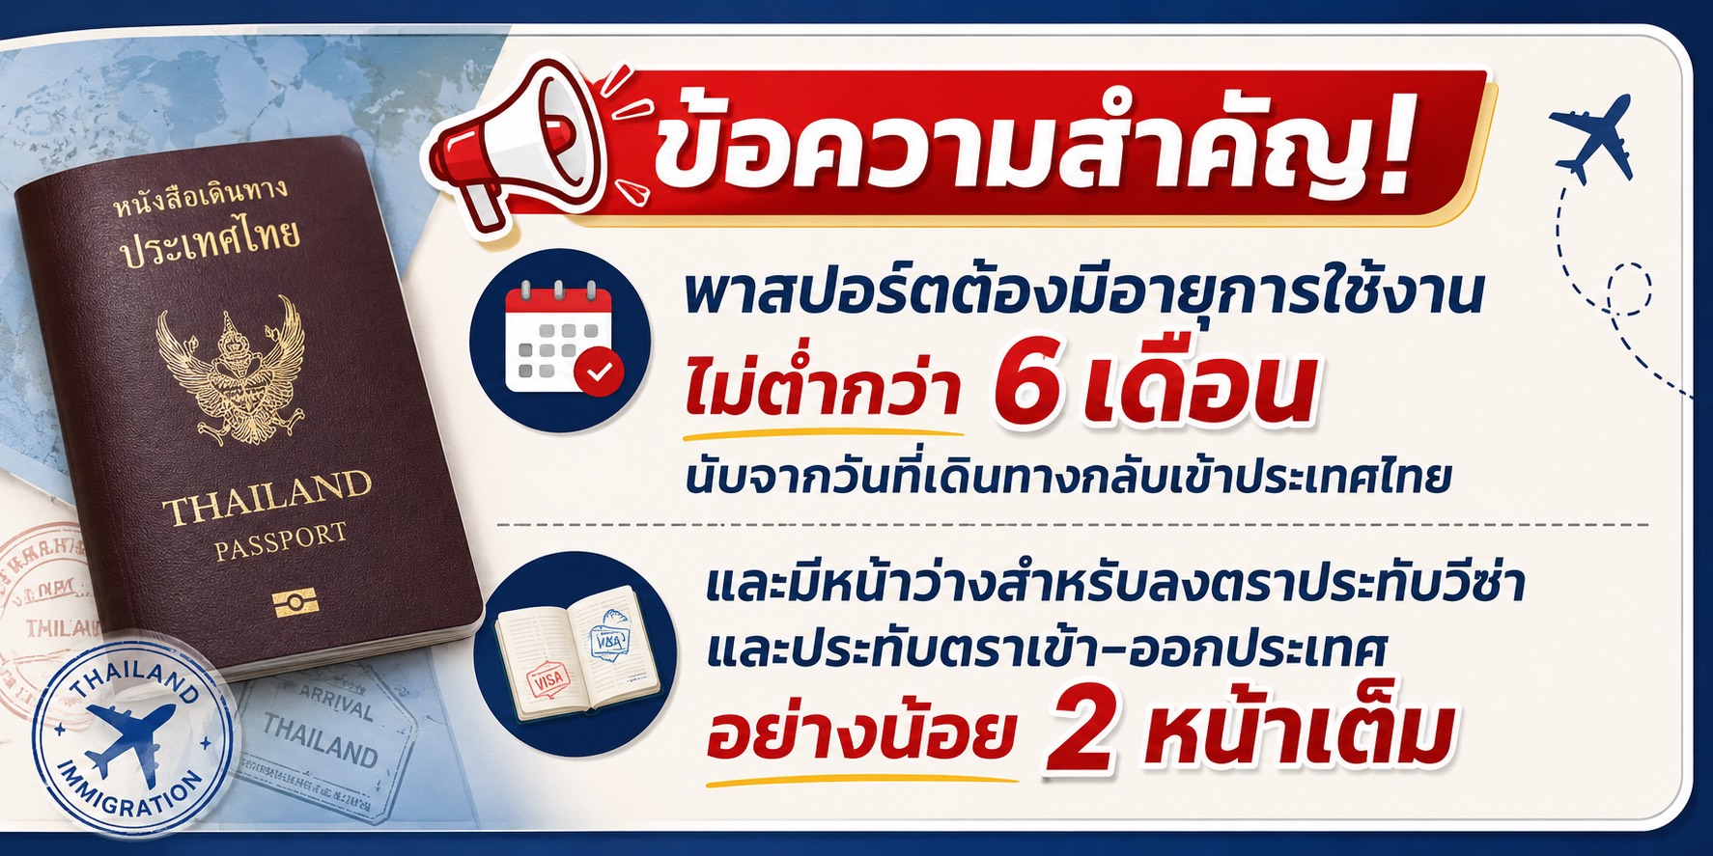
โปรดอ่านเงื่อนไขแทบท้ายอย่างละเอียด
- เพื่อประโยชน์สูงสุดของลูกค้าทุกท่าน หากชำระเงินแล้ว
ทางบริษัทฯ จะถือว่าท่านยอมรับเงื่อนไขแล้วละไม่สามารถเปลี่ยนแปลงเงื่อนไขได้
รายการทัวร์สามารถสลับ ปรับเปลี่ยนหรืองดไปบางรายการได้ตามความเหมาะสม โดยไม่ต้องแจ้งให้ทราบล่วงหน้า อันเนื่องมาจากสภาพอากาศ เหตุการณ์ทางธรรมชาติ เหตุการณ์เมือง สภาพการจราจร สายการบิน หรือ เหตุสุดพิสัยต่างๆ ทั้งนี้จำคำนึงถึงความปลอดภัย ความเป็นไปได้ และผลประโยชน์ของผู้เดินทางเป็นสำคัญ ทางผู้เดินทางจะไม่ฟ้องร้องใดๆ อันเนื่องมาจากได้รับทราบเงื่อนไขก่อนเดินทางแล้ว
บริษัทฯ ขอสงวนสิทธิ์เริ่มและจบการให้บริการที่ สนามบินต้นทางขาไปเท่านั้น
- กรณีผู้เดินทางมาจากต่างจังหวัด หรือต่างประเทศ และจะทำการสำรองตั๋วเครื่องบินหรือยานพาหนะอื่นๆ เพื่อใช้ในการเดินทางไปและกลับ ณ สนามบิน ทางบริษัท จะไม่รับผิดชอบค่าใช้จ่ายเนื่องมาจากเป็นค่าใช้จ่ายที่นอกเหนือโปรแกรมทัวร์
- เนื่องจากห้องพักของโรงแรมในประเทศจีนนั้น มีห้องพักประเภท DOUBLE BED (DBL) ค่อนข้าง
จำกัด หากลูกค้ามีความประสงค์จะพักห้องพักประเภทนี้ กรุณาแจ้งเจ้าหน้าที่ล่วงหน้าก่อนทำการจองเท่านั้น
- บริษัท จะยึดประเภทห้องพักตามใบจองจากบริษัทเอเจนซี่ที่ท่านทำการจองทัวร์มาเท่านั้น หากมีการปรับเปลี่ยนห้องพักในระยะเวลาใกล้วันเดินทาง บริษัท ขอสงวนสิทธิ์ เปลี่ยนแปลงประเภทห้องพัก หรือเรียกเก็บค่าใช้จ่ายเพิ่มเติม
- โรงแรมที่ระบุในรายการทัวร์เป็นเพียงโรงแรมที่นำเสนอเบื้องต้นเท่านั้น ซึ่งอาจมีการเปลี่ยนแปลง แต่โรงแรมที่เข้าพักจะเป็นโรงแรมระดับเดียวกันเท่านั้น (โรงแรมมาตราฐานประเทศจีน)
- กรณีเปลี่ยนแปลงการเดินทางจะต้องทำการออกตั๋วรถไฟความเร็วสูงใหม่เท่านั้น ไม่สามารถเปลี่ยนแปลงผู้เดินทางได้
- ไม่มีราคา JOINLAND เนื่องจากเป็นเที่ยวบินแบบเหมาลำ (Charter Flight) กรณียกเลิกการเดินทางจะไม่สามารถคืนเงินค่าตั๋วเครื่องบินได้ทุกกรณี
อัตราค่าบริการนี้รวม
- ค่าตั๋วเครื่องบินโดยสารชั้นประหยัด ไป-กลับ พร้อมคณะรวมค่าภาษีสนามบิน และค่าธรรมเนียมเชื้อเพลิง
ยกเว้น !! หากมีการประกาศปรับขึ้นจากทางสายการบินจะมีการเรียกเก็บเพิ่มเติมจากท่านภายหลัง และเนื่องจากเป็นตั๋วกรุ๊ปไม่สามารถ อัพเกรดที่นั่งได้และไม่สามารถเลื่อนวันเดินทางได้ ท่านต้องไป-กลับพร้อมกรุ๊ปเท่านั้น ทั้งนี้เป็นไปตามเงื่อนไขของสายการบิน
- น้ำหนักกระเป๋าโหลดใต้ท้องเครื่อง 23 กิโลกรัม/ท่าน กระเป๋าถือขึ้นเครื่อง 1 ใบ ไม่เกินท่านละ 7 กิโลกรัม เป็นไปตามสายการบินกำหนด
- ค่ารถโค้ชปรับอากาศนำเที่ยวและรับส่งตามรายการที่ระบุไว้ในโปรแกรมทัวร์
- น้ำดื่มวันละ 1 ขวด
- ค่าธรรมเนียมเข้าชมสถานที่ตามรายการที่ระบุไว้ในโปรแกรมทัวร์
- ค่าอาหารตามรายการที่ระบุไว้ในโปรแกรมทัวร์
- ค่าเบี้ยประกันการเดินทางท่องเที่ยวระหว่างการเดินทาง วงเงินประกันท่านละ 1,000,000 บาท
ค่าประกันอุบัติเหตุและค่ารักษาพยาบาล คุ้มครองเฉพาะกรณีที่ได้รับ อุบัติเหตุระหว่างการเดินทาง ไม่คุ้มครองถึงการสูญเสียทรัพย์สินส่วนตัวและไม่คุ้มครองโรคประจำตัวของผู้เดินทาง
- ค่าที่พักตามที่ระบุในรายการหรือเทียบเท่าระดับเดียวกัน (พักห้องละ 2-3 ท่าน)
- ค่าภาษีมูลค่าเพิ่ม 7% (เฉพาะค่าบริการ)
- หัก ณ ที่จ่าย 3% (เฉพาะค่าบริการ)

- กรณีต้องการพัก 3 ท่าน ห้องขนาด TRP
การเสริมเตียงจะเป็น Sofa Bed หรือ ที่นอนลูกฟูก ตามมามาตรฐานของโรงแรมนั้นๆ ไม่สามารถรีเควสได้ หากท่านไม่ประสงค์พักตามที่โรงแรมจัดให้ ถ้าต้องการชำระค่าบริการเพิ่มเติม เป็นห้องพักเดี่ยว และในกรณีโรงแรมนั้นๆ อยู่ในตัวเมือง แหล่งช้อปปิ้ง ห้องอาจจะมีขนาดเล็ก จึงไม่สามารถเสริมเตียงได้ ทางบริษัทอาจมีการจัดห้องให้ตามความเหมาะสม
- กรณีต้องการพัก 2 ท่าน
หากประเภทห้องที่ท่านรีเควสมาเต็ม อาทิเช่น รีเควสห้องพักเป็น TWIN หรือ DOUBLE ทางบริษัทขอสงวนสิทธิ์ในการปรับประเภทห้องพัก เป็นตามที่โรงแรมมีอยู่ โดยไม่ต้องแจ้งให้ทราบล่วงหน้า
อัตราค่าบริการนี้ไม่รวม
- ค่าใช้จ่ายส่วนตัวของผู้เดินทาง
- ค่าโทรศัพท์,ค่าซักรีด,มินิบาร์ภายในห้องพัก,ทีวีช่องพิเศษ และค่ายานพาหนะ ฯลฯ ที่ไม่ได้ระบุในรายการทัวร์
- ค่าทำหนังสือเดินทาง
- ค่าวีซ่าและค่าดำเนินการยื่นขอวีซ่า
- ค่าน้ำหนักกระเป๋า ที่เกินกว่าสายการบินกำหนด หรือ สัมภาระใหญ่กว่ามาตรฐาน
- ค่าใช้จ่ายซึ่งอยู่เหนือการควบคุมของบริษัทฯ
การนัดหมายหยุดงาน ความล่าช้าของสายการบิน การประท้วง การจลาจล อุบัติภัยทางธรรมชาติ
การถูกปฏิเสธไม่ให้เข้าออกเมืองเนื่องจากเจ้าหน้าที่ตรวจคนเข้าเมืองและเจ้าหน้าที่กรมแรงงานทั้งในและต่างประเทศ
- ค่าภาษีน้ำมัน ที่ทางสายการบินเรียกเก็บเพิ่ม ภายหลังที่บริษัทฯได้ออกขายโปรแกรมทัวร์ไปแล้ว
- ค่าทิปไกด์ คนขับรถ และ ไกด์ท้องถิ่น 1,500 บาท/ท่าน/ทริป (บังคับตามระเบียบธรรมเนียมของประเทศ)หัวหน้าทัวร์ไทยท่านสามารถให้ค่าทิปได้ตามความพึงพอใจของท่าน
เงื่อนไขการให้บริการ
- การสำรองที่นั่ง/การชำระมัดจำและชำระส่วนที่เหลือ
สำรองที่นั่งกรุณา ชำระเงินมัดจำท่านละ 15,000 บาท (พีเรียดเทศกาลวันหยุดชำระเงินมัดจำท่านละ 20,000) ภายใน 2-3 วันเพื่อสำรองสิทธิ์ในการเดินทางมิเช่นนั้น บริษัทฯจะถือว่าท่านยกเลิกการเดินทางโดยอัตโนมัติท่านจะโดนยึดมัดจำโดยที่ท่านจะไม่สามารถเรียกร้องใดๆคืนได้ อันเนื่องมาจากบริษัทฯจำเป็นที่จะต้องสำรองค่าใช้จ่ายในส่วนของที่พักและตั๋วเครื่องบินไปก่อนหน้านั้นแล้ว หากท่านสำรองที่นั่งน้อยกว่า 30 วัน ทางบริษัทจะเรียกเก็บยอดเต็มจำนวนทันที หลังจากทำการจองแล้วกรุณาเตรียมเอกสารสำหรับการเดินทางให้พร้อม เช่น หน้าพาสปอร์ตเพื่อออกตั๋วหรือคำขอพิเศษเพิ่มเติมต่างๆ ให้แก่พนักงานขาย และหากท่านชำระเงินเข้ามาไม่ว่าจะบางส่วนหรือทั้งหมด บริษัทฯจะถือว่าท่านยอมรับเงื่อนไขที่ระบุไว้ทั้งหมดนี้แล้ว
จำนวนคนในการออกเดินทาง
- ทางบริษัทขอสงวนสิทธิ์ในการเรียกเก็บเงินเพิ่ม ยกเลิกหรือเลื่อนการเดินทางหากมี ผู้เดินทางน้อยกว่า 10ท่าน ซึ่งทำให้กรุ๊ปไม่สามารถออกเดินทางได้ โดยบริษัทฯจะแจ้งท่านล่วงหน้าอย่างน้อย 15 วันก่อนออกเดินทาง และหากไม่สามารถออกเดินทางได้ ทางบริษัทฯ ยินดีที่จะคืนเงินทั้งหมดให้ท่านหรือจัดหาทัวร์อื่นให้ท่านหากท่านต้องการ
การรับการถูกดูแลเป็นพิเศษ
- กรณีผู้เดินทางต้องการความช่วยเหลือเป็นพิเศษ อาทิเช่น การใช้วีลแชร์ กรุณาแจ้งบริษัทฯ อย่างน้อย 7 วันก่อนการเดินทาง มิฉะนั้นบริษัทฯ จะไม่สามารถจัดการล่วงหน้าได้ เนื่องจากการขอวีลแชร์ในสนามบินนั้น ต้องมีขั้นตอนในการขอล่วงหน้า และบางสายการบินการมีการเรียกเก็บค่าใช้จ่ายทั้งทางสนามบินในไทยและในต่างประเทศ ซึ่งผู้เดินทางสามารถสอบถามกับเจ้าหน้าที่ได้โดยตรงก่อนทำการจอง และหากในคณะของท่านมีผู้ต้องการดูแลพิเศษ เช่น ผู้ที่นั่งรถเข็น (Wheelchair),เด็ก,ผู้สูงอายุและผู้ที่มีโรคประจำตัวหรือไม่สะดวกในการเดินทางท่องเที่ยวในระยะเวลาเกินกว่า 4-5 ชั่วโมงติดต่อกัน ท่านและครอบครัวต้องให้การดูแลสมาชิกภายในครอบครัวของท่านเอง เนื่องจากการเดินทางเป็นหมู่คณะ หัวหน้าทัวร์มีความจำเป็นต้องดูแลคณะทัวร์ทั้งหมด

การถูกปฏิเสธการเข้าหรือออกประเทศ
- ในกรณีที่กองการตรวจคนเข้าเมืองปฏิเสธมิให้ท่านเดินทางเข้าออกประเทศ ไม่ว่าจะเป็นประเทศไทยหรือต่างประเทศก็ตาม บริษัทฯ ขอสงวนสิทธิ์ในการไม่คืนค่าทัวร์ไม่ว่าจะกรณีใดๆก็ตาม ซึ่งการตรวจคนเข้าเมืองนั้นเป็นสิทธิ์ของเจ้าหน้าที่ของรัฐของประเทศนั้นๆ และขอแจ้งให้ผู้เดินทางทราบว่าทางบริษัทและมัคคุเทศก์หรือหัวหน้าทัวร์ ไม่มีสิทธิ์ที่จะช่วยเหลือใดๆทั้งสิ้น เพราะอำนาจการตัดสินใจเป็นของเจ้าหน้าที่ทางกองการตรวจคนเข้าเมืองโดยเด็ดขาด อนึ่ง ทสงบริษัทฯ มีจุดประสงค์ที่จะทำธุรกิจเพื่อการท่องเที่ยวเท่านั้น ไม่สนับสนุนให้ลูกค้าเดินทางเข้า-ออกประเทศอย่างผิดกฎหมาย และ หนังสือเดินทางจะต้องมีอายุเหลือไม่น้อยกว่า 6 เดือนและมีหน้าแสตมป์ไม่น้อยกว่า 5 หน้ากระดาษ
- การงดเว้นการร่วมทริปบางรายการ
- หากผู้เดินทางงดเว้นการร่วมทริปบางสถานที่ในรายการ พร้อมคณะผู้เดินทางอื่นท่านจะไม่สามารถ เรียกร้องค่าบริการใดๆ ได้ทั้งสิ้น บริษัทฯจะถือว่าท่านประสงค์ที่จะสละสิทธิ์และไม่ร่วมเดินทางพร้อมคณะ

เงื่อนไขการยกเลิกการจอง
- ยกเลิกก่อนการเดินทาง 45 วัน คืนเงินค่าทัวร์ 100% (ในกรณีวันเดินทางตรงกับเทศกาล หรือหยุดยาว เช่น สงกรานต์ / ปีใหม่ เป็น 60 วัน) หรือ หักค่าใช้จ่ายที่เกิดขึ้นจริง (ถ้ามี)
- ยกเลิกก่อนการเดินทาง 30 วัน ยึดมัดจำ 100% หรือ หักค่าใช้จ่ายที่เกิดขึ้นจริง เช่น ค่ามัดจำตั๋วเครื่องบิน, ค่ามัดจำโรงแรม, ค่าวีซ่า (ถ้ามี)
- ยกเลิกก่อนการเดินทาง 25 วัน ขอสงวนสิทธิ์ในการคืนเงินค่าทัวร์ทั้งหมดทุกกรณี
***กรณีที่เดินทางช่วงวันหยุดนักขัตฤกษ์ วันหยุดยาวอื่นๆ กรุ๊ปเหมาส่วนตัว และกรุ๊ปที่แจ้งปิดไปแล้ว***
ทางบริษัทขอสงวนสิทธิ์ในการคืนเงินมัดจำ และ/หรือ ค่าทัวร์ทั้งหมด ไม่ว่ากรณีใดๆ ทั้งสิ้น
- หากมีการยกเลิกการเดินทางโดยไม่ใช่ความผิดของบริษัททัวร์ ทางบริษัทขอสงวนสิทธิ์ไม่รับผิดชอบ และคืนค่าทัวร์ส่วนใดส่วนหนึ่งให้ท่านได้ไม่ว่ากรณีใดๆ ทั้งสิ้น เช่น สถานทูตปฏิเสธวีซ่า ด่านตรวจคนเข้าเมือง เอกสารปลอม นโยบายห้ามเข้าออกประเทศ ฯลฯ
- กรณียื่นวีซ่าแล้วไม่ได้รับการอนุมัติจากทางสถานทูต (วีซ่าไม่ผ่าน) และท่านได้ชำระค่าทัวร์ทั้งหมกดหรือค่ามัดจำมาแล้ว ทางบริษัทขอสงวนสิทธิ์ในการหักค่าบริการ ค่ายื่นวีซ่า และค่าใช้จ่ายที่เกิดขึ้นจริง อาทิ เช่น กรณีออกตั๋วเครื่องบินแล้ว หรือได้ชำระค่าบริการในส่วนของทางต่างประเทศ เช่น โรงแรม ตั๋วรถไฟ เป็นต้น
- กรณีต้องการเปลี่ยนแปลงพีเรียดวันเดินทาง (เลื่อนวันเดินทาง) ทางบริษัทขอสงวนสิทธิ์ในการหักค่าใช้จ่ายการดำเนินการต่างๆ ที่เกิดขึ้นจริงสำหรับการดำเนินการจองครั้งแรก ตามจำนวนครั้งที่เปลี่ยนแปลง ไม่ว่ากรณีใดๆ ทั้งสิ้น
- กรณีตัดกรุ๊ปเหมาพีเรียดวันเดินทางตามหน้าร้านและชำระเงินมาแล้ว ไม่สามารถยกเลิกทุกกรณี แต่ท่านสามารถเลื่อนการเดินทางได้ ต้องแจ้งให้ทางบริษัททราบล่วงหน้าไม่น้อยกว่า 30 วัน ก่อนเดินทาง โดยเงื่อนไขเป็นไปตามที่บริษัทกำหนด
การออกตั๋วโดยสารภายในประเทศ
- หากท่านมีความจำเป็นจะต้องซื้อตั๋วเครื่องบินภายในประเทศ เพื่อบินไปและกลับจากกรุงเทพฯ กรุณาสอบถามเที่ยวบินเพื่อยืนยันกับเจ้าหน้าที่ก่อนการจอง และ ขอแนะนำให้ท่านซื้อตั๋วเครื่องบินแบบสามารถเลื่อนวันและเวลาเดินทางได้ อันเนื่องมาจากหากเกิดความผิดพลาดจากทางสายการบิน การล่าช้าของสายการบิน การยุบเที่ยวบินรวมกันตารางการเดินทางมีการเปลี่ยนแปลง ซึ่งสายการบินพิจารณาสถานการณ์แล้วพบว่าอยู่เหนือการควบคุมของทางสายการบิน หรือจะเป็นเหตุผลเชิงพาณิชย์ หรือเป็นเหตุผลด้านความปลอดภัย ดังนั้น เหตุผลเหล่านี้ อยู่เหนือการควบคุมของบริษัทฯ บริษัทฯขอสงวนสิทธิ์ที่จะไม่รับผิดชอบและไม่คืนค่าใช้จ่ายใดๆ ทั้งสิ้น อนึ่ง บริษัทฯ จะยืนยันกรุ๊ปออกเดินทางประมาณ 7 วันก่อนเดินทาง หากไม่มั่นใจกรุณาสอบถามพนักงานขายโดยตรง

หากกรุ๊ปคอนเฟิร์มแล้วไม่สามารถเลื่อนการเดินทางได้
- หากกรุ๊ปคอนเฟิร์มเดินทางแล้วนั้น ท่านจะไม่สามารถเลื่อนการเดินทางได้ ไม่ว่าจะเป็นเหตุผลใดๆ ต่อท่านก็ตาม อันเนื่องมาจากการคอนเฟิร์มของกรุ๊ปนั้นประกอบจากตัวเลขการจองการเดินทางของท่าน หากท่านถอนตัวออก ทำให้กรุ๊ปมีค่าใช้จ่ายเพิ่มเติมขึ้น หรืออาจทำให้กรุ๊ปไม่สามารถออกเดินทางได้ดังนั้น ทางบริษัทฯขอสงวนสิทธิ์มิอนุญาตให้เลื่อนวันเดินทางใดๆ ได้ทั้งสินและเก็บค่าใช้จ่ายทั้งหมดตามจำนวนเงินของราคาทัวร์
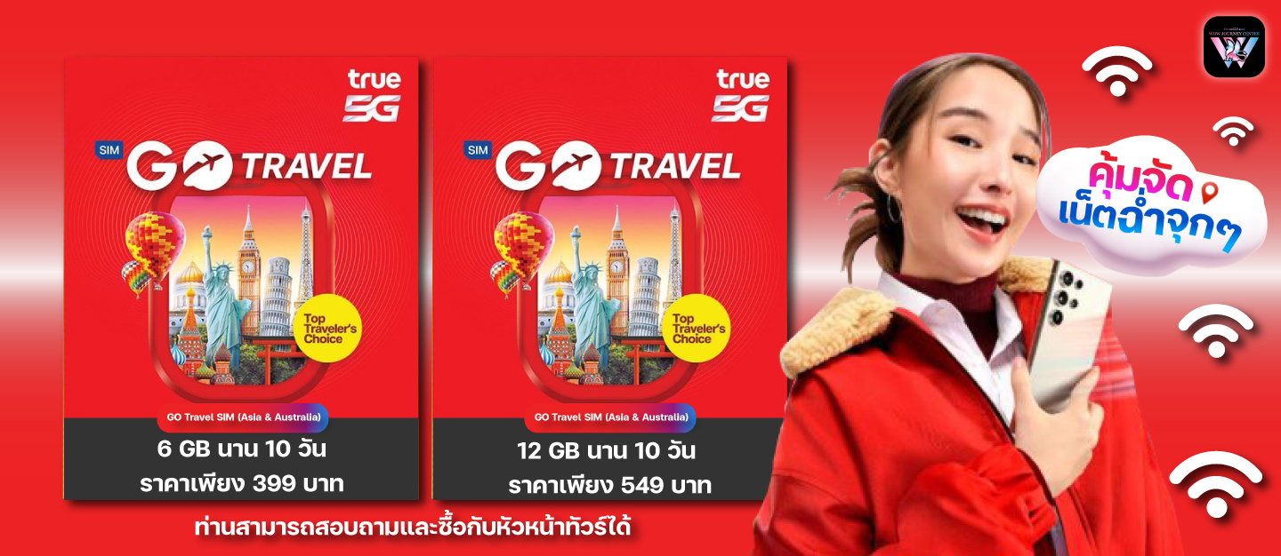
- การชำระเงินหมายถึงการยืนยันจำนวนผู้เดินทาง ไม่สามารถปรับเปลี่ยนได้
- การชำระเงินเข้ามานั้น หมายถึงท่านที่ยอมรับข้อเสนอและยืนยันจำนวนตามที่ท่านได้จองเข้ามา หากท่านชำระเงินเข้ามาแล้วจะไม่สามารถเปลี่ยนเปลี่ยนจำนวนของผู้เดินทางได้และหากมีความจำเป็นจะต้องเปลี่ยนแปลงท่านจะยินยอมให้ทางบริษัทฯ คิดค่าใช้จ่ายที่ทางทัวร์เสียหาย รวมถึงค่าเสียเวลาในการขาย อย่างน้อยที่สุดเท่าจำนวนเงินมัดจำ ทั้งนี้ทั้งนั้นให้เป็นไปตามเงื่อนไขของบริษัท
- บริษัทฯจะไม่รับผิดชอบใดๆ ทั้งสิ้น หากเกิดกรณีความล่าช้าของสายการบิน,การยกเลิกเที่ยวบิน, การประท้วง,การนัดหยุดงาน,การก่อการจลาจล,อุบัติภัยทางธรรมชาติ,การนำสิ่งของผิดกฎหมาย ซึ่งอยู่นอกเหนือความรับผิดชอบของบริษัทฯ และบริษัทฯ จะไม่รับผิดชอบใดๆ ทั้งสิ้น หากเกิดสิ่งของสูญหาย อันเนื่องเกิดจากความประมาทของท่าน,เกิดจากการโจรกรรมและอุบัติเหตุจากความประมาทของนักท่องเที่ยวเอง

